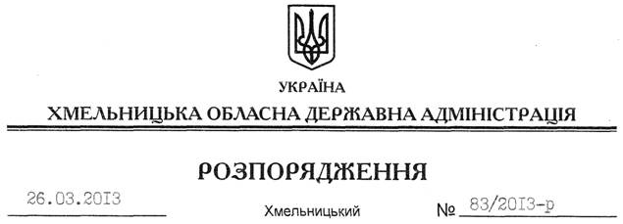

Про заходи з питань легалізації виплати заробітної плати і зайнятості населення в області

На підставі статей 6, 31, 39 Закону України “Про місцеві державні адміністрації”, розпорядження Кабінету Міністрів України від 02 березня 2010 року № 359-р “Про затвердження плану заходів щодо детінізації доходів та відносин у сфері зайнятості населення”, з метою легалізації виплати заробітної плати і зайнятості населення в області:
1. Утворити обласну робочу групу з питань легалізації виплати заробітної плати і зайнятості населення, як консультативно-дорадчий орган, у складі згідно з додатком 1 та затвердити положення про неї (додається).
2. Затвердити заходи з питань легалізації виплати заробітної плати і зайнятості населення в області (додається).
3. Головам райдержадміністрацій, рекомендувати міським (міст обласного значення) головам утворити відповідні місцеві робочі групи та затвердити заходи з питань легалізації виплати заробітної плати і зайнятості населення в області.
4. Райдержадміністраціям, структурним підрозділам облдержадміністрації, рекомендувати виконавчим комітетам міських (міст обласного значення) рад, іншим виконавцям забезпечити виконання зазначених заходів, про що інформувати Департамент соціального захисту населення облдержадміністрації щоквартально та щомісячно до 13 числа місяця, наступного за звітним періодом, за формою згідно з додатками 4, 5.
5. Визнати таким, що втратило чинність, розпорядження голови облдержадміністрації від 19.05.2011 № 191/2011-р “Про заходи з питань легалізації виплати заробітної плати і зайнятості населення в області у 2011-2012 роках”.
6. Контроль за виконанням цього розпорядження покласти на першого заступника голови облдержадміністрації В.Гаврішка.

Голова адміністрації В.Ядуха

